ŞEHİT MADENCİLER İ.Ö.O. 2008-2009 EĞİTİM- ÖĞRETİM YILI I. DÖNEM 7. SINIFLAR
FEN VE TEKNOLOJİ DERSİ 3. YAZILI SINAVI
Adı-Soyadı: Sınıf-No

A-)Aşağıdaki çoktan seçmeli soruları üzerinde işaretleyerek yanıtlayınız.( 60 puan )
1- İnsanlarda besinlerin sindirimi ile ilgili verilen bilgilerden hangisi yanlıştır?
- Nişastalı besinlerin sindirimi ağızda başlar
- Yağların sindirimi ince bağırsakta başlayıp, biter
- Proteinlerin sindirimi midede başlar, ince bağırsakta biter
- Vitaminlerin sindirimi midede başlayıp biter
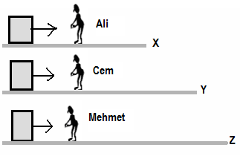
2-

Aynıağırlıktaki üç cisim üç kişi tarafından aynı kuvvetlerle yatay düzlemlerde X, Y ve Z metre uzunluğunda düzlemin sonuna kadar çekiliyor. Buna göre Ali, Cem ve Mehmet’in yaptığı işleri büyükten küçüğe doğru nasıl sıralanır?
A) Ali, Cem, Mehmet B) Mehmet , Cem, Ali
C) Ali, Mehmet, Cem D) Cem, Ali, Mehmet
3- Zeminde yuvarlanmakta olan bir top neden bir müddet sonra durur?
A) Çünkü yerçekimi kuvveti topu aşağı doğru çeker
B) Çünkü rüzgar topun hareketiyle aynı yönde eser
C) Çünkü yer ve top arasında sürtünme kuvveti vardır
D) Çünkü topun içinde hava vardır
4- Aşağıdakilerden hangisi potansiyel enerjiye sahiptir?
A) Barajda biriken su B) Koşan çocuk C) Yanan odun D) Yürüyen adam
5- Aşağıdaki verilen cisimlerden hangisi esnek değildir?
A)Yay B) Paket lastiği C) Bulaşıksüngeri D) Tuğla
6- Aşağıdakilerden hangisi iş birimidir?
A) Newton B) Joule C) Kiloğram D) Metre/saniye
7- Ayşe’nin annesi uzaktan gelen otobüsün plakasını iyi görebildiği halde,gazete okurken net görememektedir. Ayşe’nin annesindeki göz kusuru aşağıdakilerden hangisidir?
A)Miyop B)Katarakt
C) Astigmatizm D)Hipermetropluk

8- 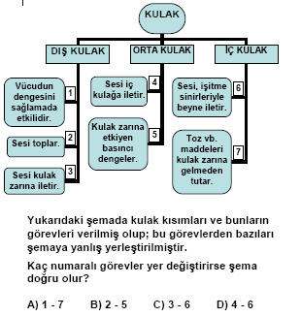
9-
10-

11-
12-
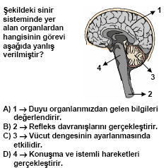
13-
14-
Şekildeki makara düzeneği dengededir. Makaralar ağırlıksız olduğuna göre F kuvveti kaç N’ dur ?
P=16
F
A) 16 B)8 C)32 D)61

15 -

1- a) Basit makinelerden günlük yaşamda kullandığımız aletlere 5 örnek veriniz

b) Yayların kullanım alanlarına günlük hayatımızdan 5 örnek veriniz.

2- Aşağıdaki makaralar için kuvveti bulunuz

F=?

P=100N F=? P=100N

3- Aşağıdaki kaldıraçta yük kolu nedir?
P=50N

F=20N 10 m ?

4- a) Merkezi sinir sisteminin organları nelerdir?
*………………………………………… *………………………………………… *………………………………………… *…………………………………………

b) Burun hastalıklarına iki örnek veriniz.
*………………………………………… *…………………………………………
Murtaza YİĞİT
Fen Bilgisi Öğretmeni
Test 60 puan (15x4) Klasik sorular 40 puan (4x10)
i

